МНЕМОТАБЛИЦЫ
«Берёза»

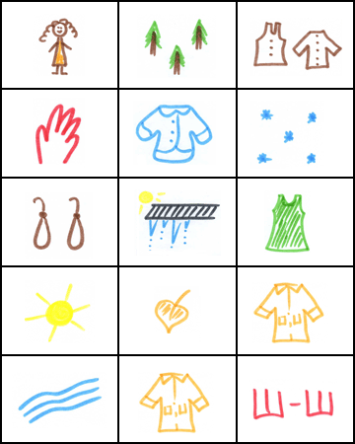

Эта модница | лесная | часто свой наряд
меняет. | В шубе | белою зимой.
Вся в серёжечках | весной. | Сарафан зелёный -
летом. | В день осенний | в плащ одета.
Если ветер налетит, | золотистый плащ | шуршит.

